

Контактное лицо:
ОСАТЕК
Александр Кулебякин
Тел.: +7-495-4655047
A.Kulebiakin@osatec.ru
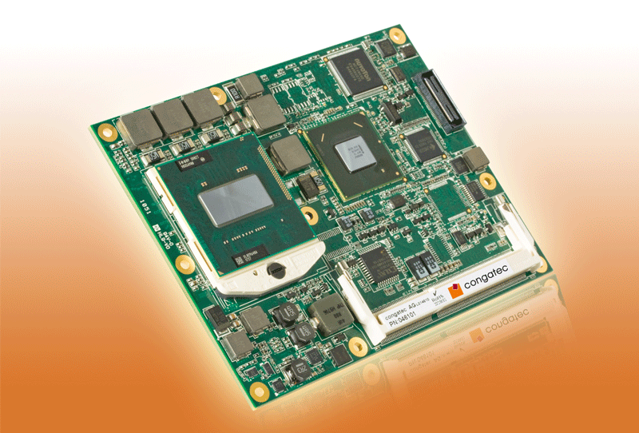
Фото на: http://pr.congatec.ru
Пресс-релиз 01/2011
congatec представляет новый модуль COM Express малого формата на базе второго поколения семейства процессоров Intel® Core™

Новый модуль conga-BM67 реализован на процессоре Intel® CoreTM i7-2710QE (2.1 GHz, 45W, PGA), одном из самых новых мобильных четырех-ядерных процессоров Intel, предназначенных для рынка встраиваемых приложений

Лас Вегас, Невада, Consumer Electronic Show (CES), 5 января, 2011 * * * congatec расширяет семейство своей продукции COM Express на базе процессоров Intel® новым модулем conga-BM67, обладающим наивысшей производительностью. Его характерной особенностью является использование процессоров Intel® Core™ второго поколения, как то процессор Intel® Core™ i7-2710QE (2.1 ГГц, 45Вт, PGA) и двух-ядерный процессор Intel® Core™ i5-2510E (2.5 ГГц, 35Вт, PGA) с двухканальной памятью DDR3 объемом до 8 ГБайт (1333 МГц).

conga-BM67 – двухчиповая реализация, которая использует новый мощный чип Intel® QM67 Express.
Процессорная графика поддерживает интерфейс FDI (Intel® Flexible Display Interface), который предоставляет два независимых видео канала на интерфейсах VGA, LVDS, HDMI, DisplayPort или SDVO.
Основной особенностью модуля COM Express Basic (95x125мм)Type 2 является улучшение производительности графики. Существенно возросла 3D производительность, если сравнивать с процессорной графикой предыдущего поколения Intel. Intel® HD графика поддерживает технологию Intel® Clear Video Technology и DirectX Video Acceleration (DXVA) для ускорения обработки видео данных. При сочетании с дополнительной вычислительной производительностью семейства процессоров второго поколения Intel® Core™, модуль conga-BM67 является идеальным решением для приложений с интенсивной графикой, которые часто имеют место в играх, медицине, автоматизации или цифровой идентификации.

Шесть каналов PCI Express, восемь портов USB 2.0, четыре SATA с поддержкой RAID, один EIDE и интерфейс Gigabit Ethernet обеспечивают быстрое и гибкое расширение системы. Управление вентилятором, LPC шина для низкоскоростных расширений и Intel® High Definition Audio завершают перечень характеристик.

Все модули conga-BM67 оборудованы встроенным UEFI и контроллером платы, что улучшает встроенные характеристики, такие как системный мониторинг, дежурный таймер и шина I²C. Контроллер платы имеет возможность изолироваться от основного процессора x86 и, следовательно, может обеспечивать эти характеристики даже в режиме ожидания, который в свою очередь обеспечивает экономию энергии. В дополнение к улучшенному управлению электропитанием, embedded UEFI компании congatec также поддерживает управление батареями ACPI 3.0.

О компании congatec
Головной офис congatec расположен в Деггендорфе в Баварии. Его инновационная профессиональная деятельность связана с разработкой и маркетингом промышленных компьютерных модулей с использованием стандартных форм-факторов Qseven, COM Express, XTX и ETX. На сегодня congatec - ведущий производитель в своей области, что подтверждает и годовой доход в 26 миллионов евро (2009). Продукция компании может быть использована для различных приложений в различных отраслях, таких как автоматизация промышленности, медицинские технологии, автомобильные источники питания, космос и перевозка. Базовые знания и техническое ноу-хау включают уникальные расширенные функции BIOS, а так же всесторонние пакеты поодержки драйверов и плат. Продолжая фазу разработки, клиентам оказывается поддержка через управление жизненным циклом продукции. Продукция компании производится специальными поставщиками услуг в соответствии с современными стандартами качества. В настоящее время в congatec насчитывается 92 служащих, филиалы компании расположены в Великобритании, Швеции, Чехии, Израиле, Тайване и США. Больше информации вы сможете найти на сайте www.congatec.com.

